Maçã

A maçã é o fruto pomáceo da macieira,**[1] árvore da família Rosaceae.** É um dos frutos de árvore mais cultivados, e o mais conhecido dos muitos membros do género Malus que são usados ​​pelos seres humanos. As maçãs crescem em pequenas árvores, de folha caduca que florescem na Primavera e produzem fruto no Outono. A árvore é originária da Ásia Ocidental, onde o seu ancestral selvagem, Malus sieversii, ainda é encontrado actualmente. As maçãs têm sido cultivadas há milhares de anos na Ásia e Europa, tendo sido trazidas para a América do Norte pelos colonizadores europeus. As maçãs têm estado presentes na mitologia e religiões de muitas culturas, incluindo as tradições nórdica, grega e cristã. Em 2010, o genoma da fruta foi descodificado, levando a uma nova compreensão no controlo de doenças e na reprodução selectiva durante a produção de maçã.

Existem mais de **7.500 plantações conhecidas de maçãs**, resultando numa gama de características desejadas.

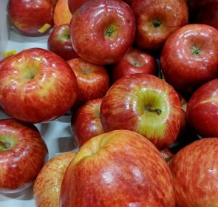

CLASSIFICAÇÃO CIENTÍFICA

* Reino: Plantae
* Divisão: Magnoliophyta
* Classe: Magnoliopsida
* Ordem: Rosales
* Família: Rosaceae
* Gênero: Malus

Este texto é disponibilizado nos termos da licença Atribuição-Partilha nos Mesmos Termos 3.0 não Adaptada (CC BY-SA 3.0); pode estar sujeito a condições adicionais. Consulte as condições de uso para mais detalhes.